**GOVORNI NASTOP**



**PRAVILNO**





**TEKOČE**





**GLASNO**

**GLEDAM**

**POSLUŠALCA**

**RAZLOČNO**

**DOŽIVETO**



## **CILJ: SAMOSTOJNO GOVORNO NASTOPAM**

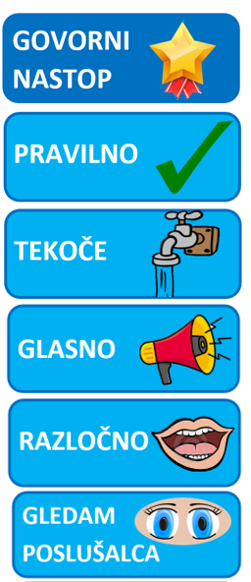

da

2.

3.

4.

1.

|  |  |  |
| --- | --- | --- |
| 1. |  | **TO SEM JAZ** |
| 2. |  | **MOJA DRUŽINA** |
| 3 |  | **MOJA IGRAČA** |
| 4. |  | **MOJ NAJLJUBŠI LETNI ČAS** |

## **CILJ: SAMOSTOJNO DEKLAMIRAM PESEM.**

## **POVEM NASLOV PESMI TER IME IN PRIIMEK PESNIKA.**

2.

3

1.





|  |  |  |
| --- | --- | --- |
| 1. | 9. 10. 2020 | **NIKO GRAFENAUER**  **SAM** |
| 2. |  | **SAŠA VEGRI**  **OTOKAR I.** |
| 3 |  | **ANJA ŠTEFAN**  **V ŽEPU IMAM SREBRN LEŠNIK** |

